Консультация
«Проектный метод обучения – как эффективный способ формирования у детей знаний и навыков по ПДД»
Сегодня, в век информационных технологий, социализации и индивидуализации образования дошкольников важно провести обновление содержания дошкольного образования и, ввести новые формы работы с дошкольниками, выйти за рамки традиционных форм и методов работы с детьми, организовать просветительскую работу с родителями. Одним из перспективных методов, способствующих решению проблемы, по познавательной активности детей, является метод проектирования в дошкольном возрасте.
В настоящее время метод проектов рассматривается наукой как цикл инновационной деятельности и является одной из перспективных педагогических технологий. В современном понимании метод проектов ни в коем случае не заменяет существующую программу воспитания и обучения, а лишь дополняет ее. Использование метода проекта в дошкольном образовании, позволяет значительно повысить самостоятельную активность детей, развить творческое мышление, умение детей самостоятельно, разными способами находить информацию об интересующем предмете или явлении и использовать эти знания для создания новых объектов действительности.

Проект - это специально организованный взрослым и выполняемый детьми комплекс действий, завершающийся созданием творческих работ.
Метод проектов - система обучения, при которой дети приобретают знания в процессе планирования и выполнения постоянно усложняющихся практических заданий - проектов. Метод проектов всегда предполагает решение воспитанниками какой-то проблемы.
Метод проектов описывает комплекс действий ребенка и способы (техники) организации педагогом этих действий, то есть является педагогической технологией
Основной тезис современного понимания метода проектов, который привлекает к себе многие образовательные системы, заключается в понимании детьми, для чего им нужны получаемые знания, где и как они будут использовать их в своей жизни.
Метод проектов – педагогическая технология XXI века. Спецификой метода является сотворчество взрослого и ребенка в решении проблемы, лично значимой для ребенка. В основу проектов положена идея интеграции содержания образовательных областей вокруг единой темы. Под интеграцией содержания дошкольного образования понимается состояния связанности, взаимопроникновения отдельных областей, обеспечивающее целостность образовательного процесса.
Метод проектов как педагогическая технология — это совокупность исследовательских, поисковых, проблемных методов, творческих по своей сути, то есть в его основе лежит развитие познавательных навыков детей, умений самостоятельно конструировать свои знания, ориентироваться в информационном пространстве, развитие критического и творческого мышления.
Работа над проектом имеет большое значение для развития познавательных интересов ребенка. В этот период происходит интеграция между общими способами решения учебных и творческих задач, общими способами мыслительной, речевой, художественной и другими видами деятельности. Через объединение различных областей знаний формируется целостное видение картины окружающего мира.
Коллективная работа детей в подгруппах дает им возможность проявить себя в различных видах ролевой деятельности. Общее дело развивает коммуникативные и нравственные качества.
Основное предназначение метода проектов — предоставление детям возможности самостоятельного приобретения знаний при решении практических задач или проблем, требующих интеграции знаний из различных предметных областей.
Из этого следует, что выбранная тема «проецируется» на все образовательные области, предлагаемых ФГОС, и на все структурные единицы образовательного процесса, через различные виды детской деятельности. Таким образом, получается целостный, а не разбитый на части образовательный процесс. Это позволит ребенку «прожить» тему в разных видах деятельности, не испытывая сложности перехода от предмета к предмету, усвоить больший объем информации, осмыслить связи между предметами и явлениями.
Главное в проектной деятельности то, что проект не “привязан” к программе. Дети свободны в своем творчестве. При реализации проекта возникают новые идеи, рождаются новые проекты.
Метод проектной деятельности позволяет развивать познавательный интерес к различным областям знаний, формировать коммуникативные навыки и нравственные качества.
Участие в проекте помогает нерешительным детям почувствовать свою значимость, ощутить себя полноправным участником. У ребят появляется возможность внести свою лепту в общее дело, проявить индивидуальность, завоевать определённое положение в группе.
Проект предполагает систематическую разноплановую работу, использование творческих форм и методов обучения, и воспитания детей, а также просвещение родителей по данной проблеме. Комплексное решение вопросов в ходе реализации проекта способно привить детям устойчивые навыки безопасного поведения на дороге. Ведь как бы серьезно ни продумывались формы воспитания детей в детском саду, невозможно достигнуть поставленной цели без постоянной поддержки и активного участия родителей.

Практика доказала эффективность проектного метода и в обучении, воспитании детей дошкольного возраста правилам дорожного движения. У детей формируются навыки безопасного поведения на дороге посредством ознакомления с правилами дорожного движения через проектную деятельность.

Структура проекта:
Тема

Актуальность

Тип проекта

Вид Проекта

Участники проекта:

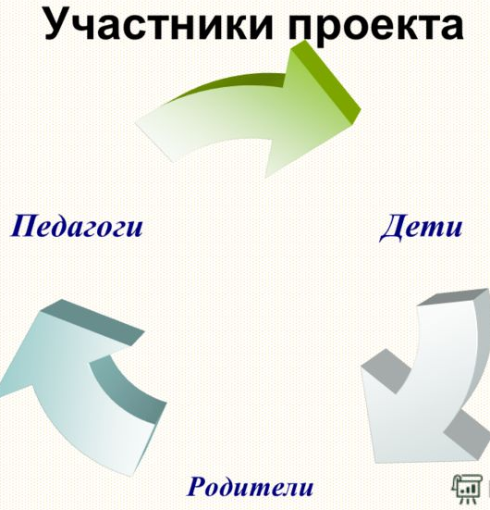

Цель проекта

Задачи проекта:
- образовательные
- развивающие
- воспитательные

Основные направления работы:
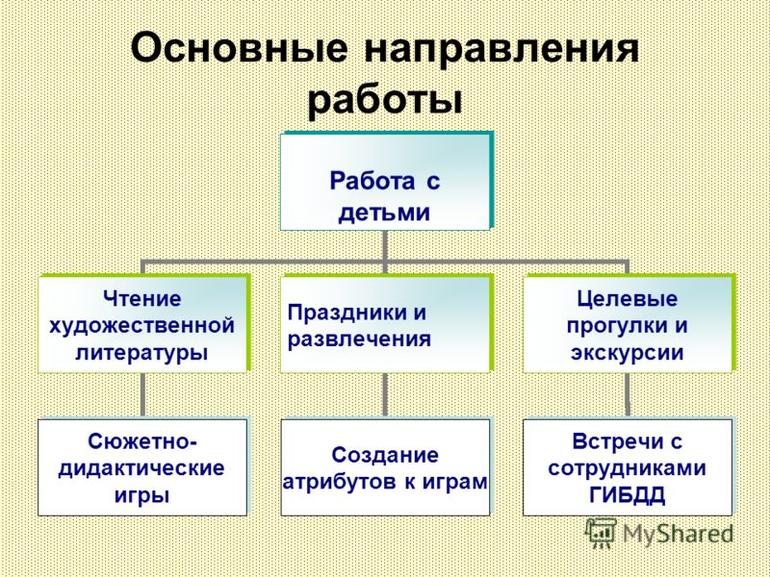

Ресурсное обеспечение проекта

Этапы и мероприятия по реализации проекта:
1. Подготовительный этап (анкетирование родителей, диагностика знаний детей, подбор методической и художественной литературы, наглядного материала)
2. Основной этап
- работа с детьми (беседы, чтение художественной литературы, выставки, квесты, обыгрывание проблемных ситуаций, составление маршрутных листов, подвижные, дидактические, настольные, словесные игры, акции, театрализованные игры и т.д.)
- работа с родителями:

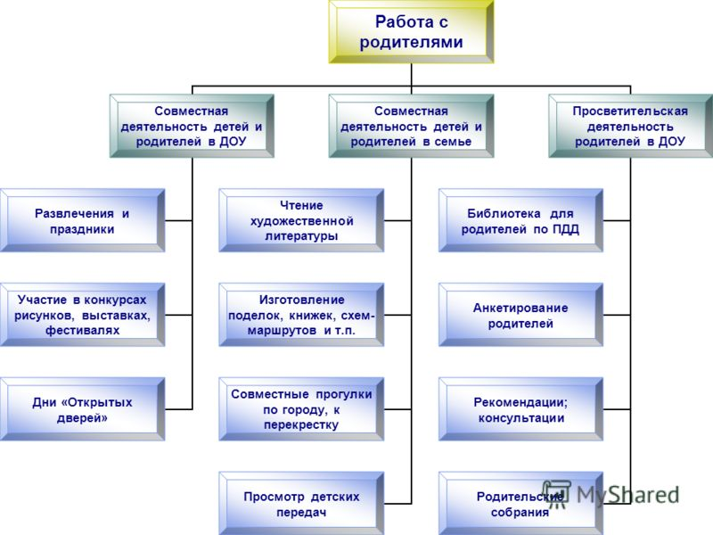
3. Заключительный этап (анкетирование родителей, диагностика знаний детей)

Итоги проекта (результат) – творческая выставка, развлечение, праздник, изготовление альбомов и т.д.

Информационные ресурсы (методическая, художественная литература, интернет - ресурсы).

